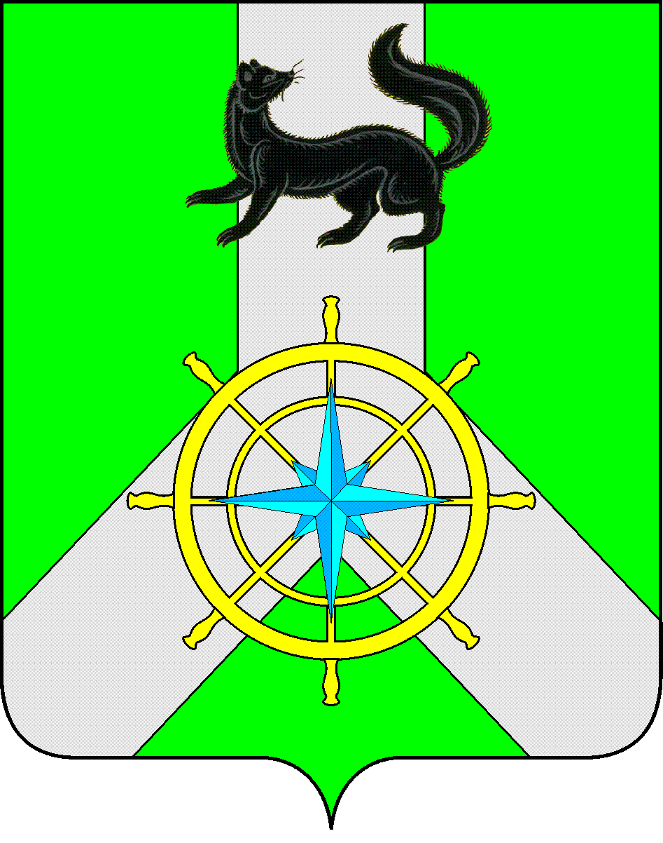

Р О С С И Й С К А Я Ф Е Д Е Р А Ц И Я

И Р К У Т С К А Я О Б Л А С Т Ь

К И Р Е Н С К И Й М У Н И Ц И П А Л Ь Н Ы Й Р А Й О Н

Д У М А

РЕШЕНИЕ №154/7

08 сентября 2021 г. г. Киренск

О внесении изменений в решение Думы Киренского муниципального района от 25 ноября 2020г. №98/7 «Об утверждении прогнозного плана (программы) приватизации муниципального имущества муниципального образования Киренский район на 2021 год»

В целях обеспечения эффективного использования муниципального имущества муниципального образования Киренский район, пополнения доходной части бюджета района, в соответствии с Федеральным законом от 06.10.2003г. № 131-ФЗ «Об общих принципах организации местного самоуправления в Российской Федерации», Федеральным законом от 21.12.2001г. N 178-ФЗ "О приватизации государственного и муниципального имущества" (с дополнениями и изменениями), Положением «О порядке управления и распоряжения имуществом, находящимся в муниципальной собственности муниципального образования Киренский район», утвержденным решением Думы Киренского муниципального района 28.12.2015 г. № 135/6, Положением «О приватизации муниципального имущества муниципального образования Киренский район», утвержденным Решением Думы Киренского муниципального района от 26.08.2015 г. № 91/6, в соответствии со ст.25,45,54,60 Устава муниципального образования Киренский район,
ДУМА РЕШИЛА:

- Внести изменения в Прогнозный план (программу) приватизации муниципального имущества муниципального образования Киренский район на 2021 год:
1.1. раздел I «Приватизация муниципального имущества в 2021 году» дополнить пунктами 12-23 по порядку в соответствии с приложением №1 к решению;
1.2. пункт 1 раздела II «Прогноз поступления средств от приватизации муниципального имущества в бюджет МО Киренский район в 2021 году» изложить в новой редакции: «Сумма поступления средств от приватизации муниципального имущества в 2021 году предполагается в размере 3 812 385 (три миллиона восемьсот двенадцать тысяч триста восемьдесят пять) рублей 40 копеек, в том числе НДС 513255 рублей 14 копеек (из которых 732 854 рублей 40 копеек - доходы от приватизации земельного участка, на котором расположено приватизируемое имущество муниципального образования Киренский район)».
- Решение подлежит официальному опубликованию в газете «Ленские зори» и размещению на официальном сайте администрации Киренского муниципального района www.kirenskrn.irkobl.ru в разделе «Дума Киренского района».
- Решение вступает в силу после официального опубликования (обнародования).

Председатель Думы
Киренского муниципального района О.Н.Аксаментова

Мэр
Киренского муниципального района К.В. Свистелин

Приложение
к решению Думы
Киренского муниципального района
от 08.09.2021г. №154/7

И З М Е Н Е Н И Я В П Р О Г Н О З Н Ы Й П Л А Н
(программу) приватизации муниципального имущества
Муниципального образования Киренский район на 2021 год

Раздел I. ПРИВАТИЗАЦИЯ МУНИЦИПАЛЬНОГО ИМУЩЕСТВА В 2021 ГОДУ
№ п/п | Наименование объекта приватизации, его характеристики | Предполагаемые сроки приватизации | Сведения об использовании в настоящее время | Продажная стоимость (руб. с учетом с НДС) | Способ приватизации
12 | Помещение гаража №11, назначение: нежилое, общая площадь 20,5 кв.м., этаж 1, адрес объекта: Иркутская область, Киренский район, г.Киренск, мкр-н Балахня, ул.Шукшина, д.5, на пп:1, кадастровый (или условный) номер 38:09:011102:5/2 | До 31.12.2021г | Не используется | 165 300,00 руб. (по отчету об оценке) | Открытый аукцион
13 | Емкость металлическая цилиндрической формы 180 куб.м | До 31.12.2021г | Не используется | 71 000,00 руб. (по отчету по оценке) | Открытый аукцион
14 | Емкость металлическая цилиндрической формы 180 куб.м | До 31.12.2021г | Не используется | 71 000,00 руб. (по отчету по оценке) | Открытый аукцион
15 | Емкость металлическая цилиндрической формы 180 куб.м | До 31.12.2021г | Не используется | 71 000,00 руб. (по отчету по оценке) | Открытый аукцион
16 | Емкость металлическая цилиндрической формы 180 куб.м | До 31.12.2021г | Не используется | 71 000,00 руб. (по отчету по оценке) | Открытый аукцион
17 | Емкость металлическая цилиндрической формы 180 куб.м | До 31.12.2021г | Не используется | 71 000,00 руб. (по отчету по оценке) | Открытый аукцион
18 | Емкость металлическая цилиндрической формы 50, 0 куб.м | До 31.12.2021г. | Не используется | 56 300,00 руб. (по отчету по оценке) | Открытый аукцион
19 | Емкость металлическая цилиндрической формы 50, 0 куб.м | До 31.12.2021г. | Не используется | 56 300,00 руб. (по отчету по оценке) | Открытый аукцион
20 | Емкость металлическая цилиндрической формы 50, 0 куб.м | До 31.12.2021г. | Не используется | 56 300,00 руб. (по отчету по оценке) | Открытый аукцион
21 | Емкость металлическая цилиндрической формы 50, 0 куб.м | До 31.12.2021г. | Не используется | 56 300,00 руб. (по отчету по оценке) | Открытый аукцион
22 | Емкость металлическая цилиндрической формы 50, 0 куб.м | До 31.12.2021г. | Не используется | 56 300,00 руб. (по отчету по оценке) | Открытый аукцион
23 | Емкость металлическая цилиндрической формы 25, 0 куб.м | До 31.12.2021г. | Не используется | 28 100,00 руб. (по отчету по оценке) | Открытый аукцион
Итого: |  |  |  | 829 900,00

